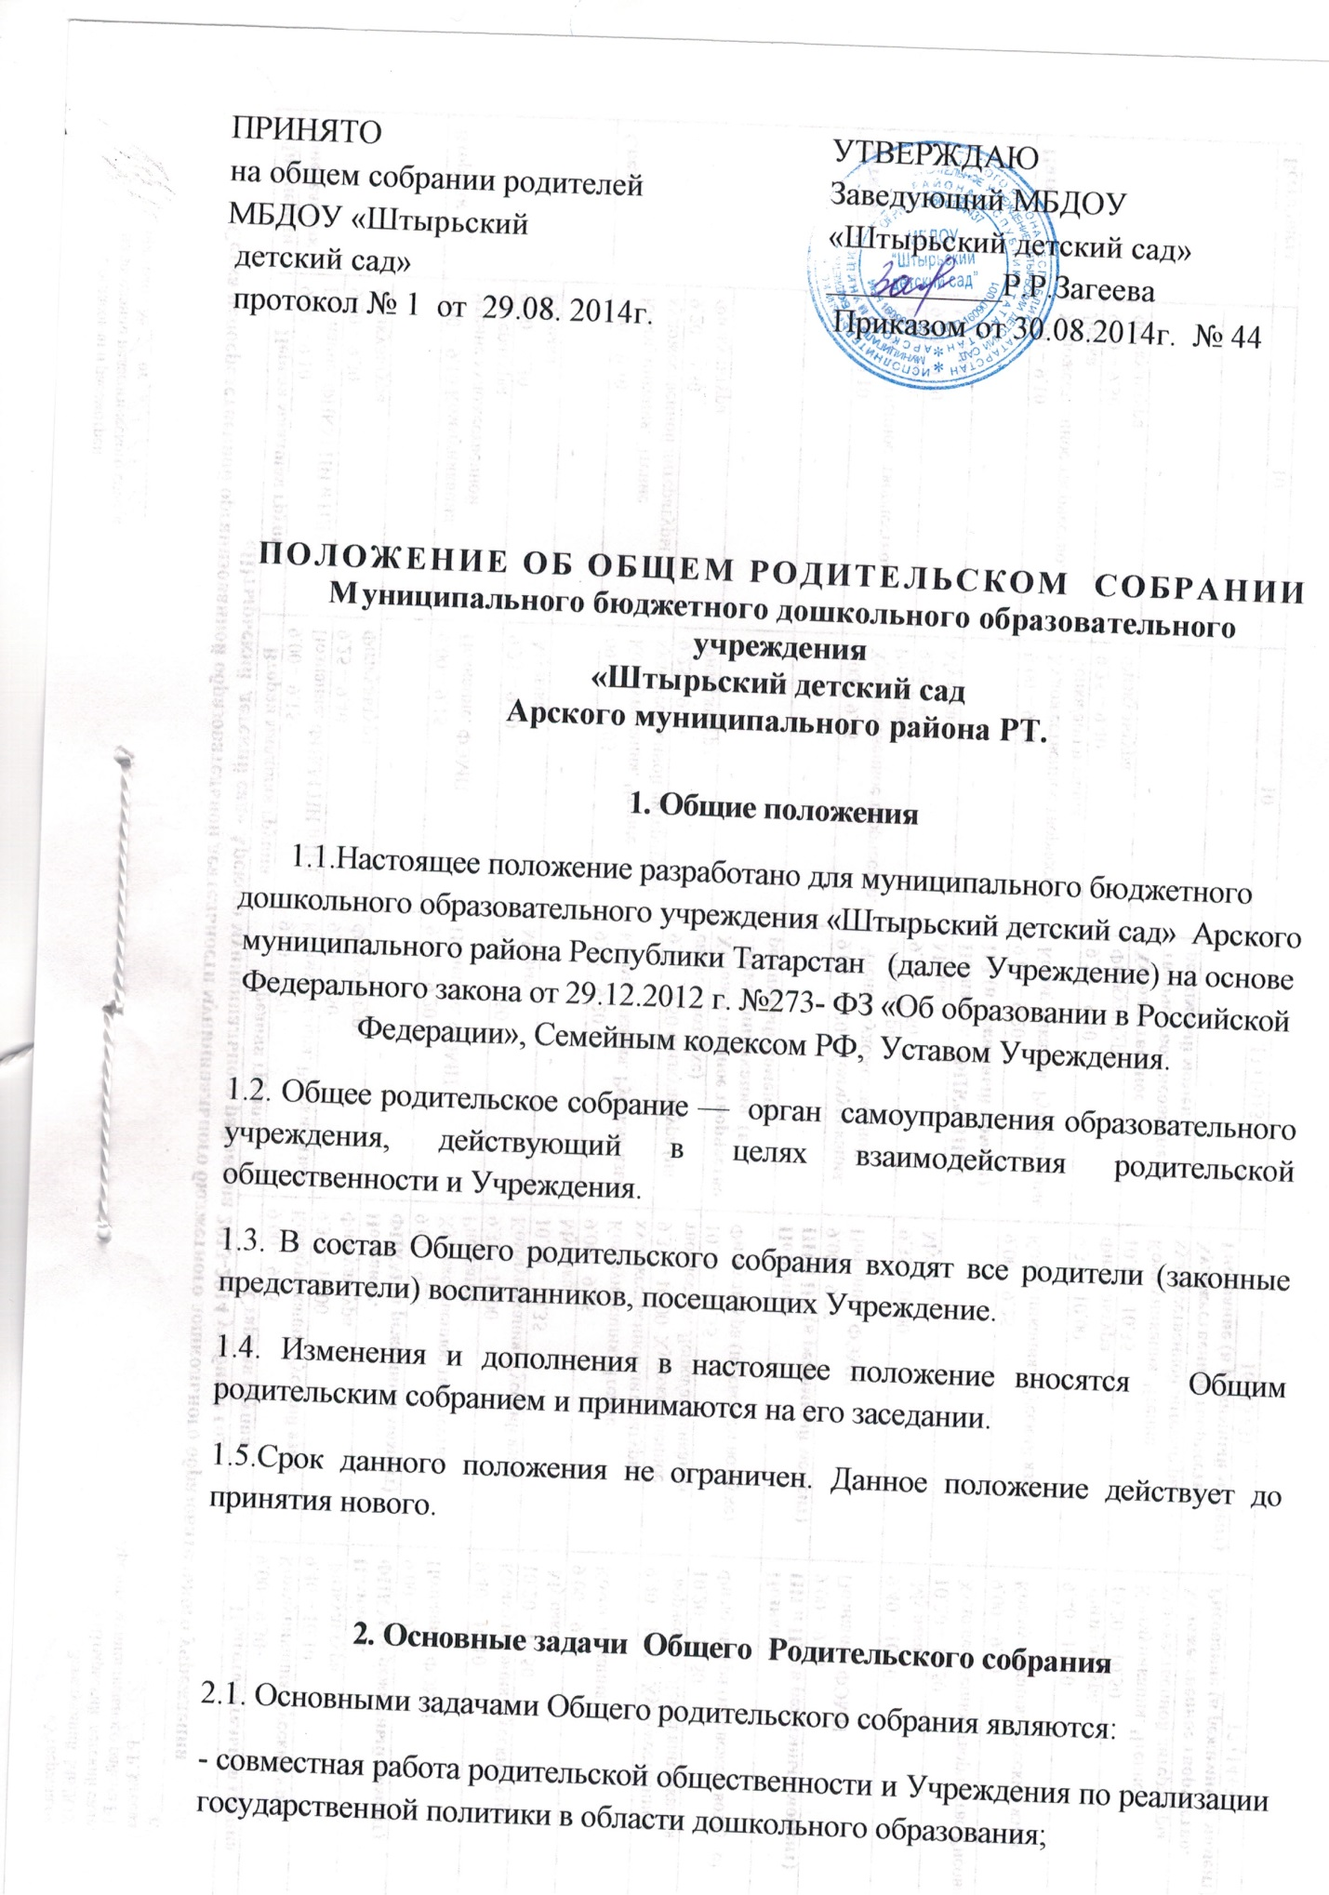

- рассмотрение и обсуждение основных направлений развития Учреждения;
- координация совместных действий родительской общественности и педагогического коллектива Учреждения по вопросам образования, воспитания, оздоровления и развития воспитанников.
3. Функции Общего родительского собрания
3.1. Общее родительское собрание Учреждения:
- выбирает Родительский комитет Учреждения
- знакомится с Уставом и другими локальными актами Учреждения, касающимися взаимодействия с родительской общественностью;
- изучает основные направления образовательной, оздоровительной и воспитательной деятельности в Учреждения, вносит предложения по их совершенствованию;
- принимает информацию заведующего, отчеты педагогических и медицинских работников о состоянии здоровья детей, ходе реализации образовательных и воспитательных программ, результатах готовности детей к школьному обучению;
- вносит предложения по совершенствованию педагогического процесса в Учреждении;
- участвует в планировании совместных с родителями (законными представителями) мероприятий в Учреждении.
4. Права Общего родительского собрания
4.1.Общее родительское собрание имеет право:
- выбирать родительский комитет Учреждения;
- требовать у родительского комитета Учреждения выполнения и (или) контроля выполнения его решений.
4.2.Каждый член Общего родительского собрания имеет право:
- потребовать обсуждения Общим родительским собранием любого вопроса, входящего в его компетенцию, если это предложение поддержит не менее одной трети членов собрания;
- при несогласии с решением Общего родительского собрания высказать свое мнение, которое должно быть занесено в протокол.

5. Организация управления Общим родительским собранием
5.1. Общее родительское собрание избирает из своего состава родительский комитет Учреждения
5.2. Для ведения заседаний Общего родительского собрания из своего состава выбирают председателя и секретаря сроком на 1 учебный год. Председателем может быть председатель родительского комитета Учреждения.
5.3. В необходимых случаях на заседание Общего родительского собрания приглашаются педагогические, медицинские и другие работники Учреждения, представители общественных организаций, представители Учредителя.
5.4. Общее родительское собрание Учреждения ведет председатель Общего родительского собрания.
5.5. Председатель Общего родительского собрания:
- обеспечивает посещаемость
- совместно с заведующим Учреждением организует подготовку и проведение Общего родительского собрания;
- взаимодействует с заведующим Учреждением по вопросам ведения собрания, выполнения его решений.
5.6. Общее родительское собрание работает по плану, составляющему
часть годового плана работы Учреждения
5.7. Общее родительское собрание собирается не реже 2 раз в год
5.8. Заседания общего родительского собрания правомочны, если на них присутствует не менее двух трети всех родителей (законных представителей) воспитанников Учреждения
5.9. Решение Общего родительского собрания принимается открытым голосованием и считается принятым, если за него проголосовало не менее двух третей присутствующих.
5.10. Непосредственным выполнением решений занимаются ответственные лица, указанные в протоколе заседания Родительского собрания. Результаты докладываются Общему родительскому собранию на следующем заседании.

6. Взаимосвязи Общего родительского собрания с органами самоуправления учреждения
6.1. Общее родительское собрание взаимодействует с родительским комитетом Учреждения
7. Ответственность Общего родительского собрания
7.1.Общее родительское собрание несет ответственность:
- за выполнение закрепленных за ним задач и функций;
- соответствие принимаемых решений законодательству РФ и РТ, нормативно-правовым актам.
- Делопроизводство Общего родительского собрания

8.1. Заседания Общего родительского собрания оформляются протоколом.
8.2.В книге протоколов фиксируются:
- дата проведения заседания;
- количество присутствующих;
- приглашенные (ФИО, должность);
- повестка дня;
- ход обсуждения вопросов, выносимых на общее родительское собрание;
- предложения, рекомендации и замечания родителей (законных представителей), педагогических и других работников Учреждения, приглашенных лиц;
- решение Общего родительского собрания.
8.3.Протоколы подписываются председателем и секретарем Общего родительского собрания.
8.4.Нумерация протоколов ведется от начала учебного года.
8.5.Книга протоколов Общего Родительского собрания нумеруется постранично, прошнуровывается, скрепляется подписью заведующего и печатью Учреждения.
8.6.Книга протоколов Общего родительского собрания хранится в делах Учреждения 5 лет.

